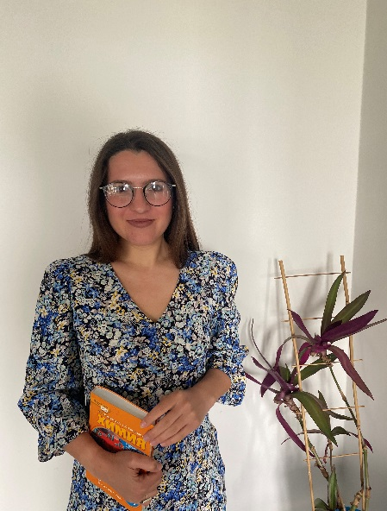

Информационная карта участника конкурса
«Учитель года Геленджика – 2022»
(основной конкурс)

Закутилина

Дарья Андреевна

- Общие сведения
Муниципальное образование |  | город-курорт Геленджик
Населенный пункт |  | село Дивноморское
Дата рождения (день, месяц, год) |  | 16.12.1992г.
Место рождения |  | Мурманская область
Адрес личного сайта, страницы на сайте образовательного учреждения, блога и т. д., где можно познакомиться с участником и публикуемыми им материалами |  | https://gel-school-12.ru/zakutilina/
Адрес сайта образовательной организации |  | http://gel-school-12.ru/
2. Работа
Место работы (наименование образовательного учреждения в соответствии с уставом) |  | МАОУ СОШ №12  им. Маршала Жукова
Занимаемая должность |  | учитель
Преподаваемые предметы |  | химия
Классное руководство в настоящее  время, в каком классе |  | Классный руководитель 6 «б» класса
Общий трудовой педагогический стаж (полных лет на момент заполнения анкеты) |  | 6 лет
Квалификационная категория |  | I категория
Почетные звания и награды (наименования и даты получения) |  | нет
3. Образование
Название и год окончания учреждения профессионального образования |  | СПбГАУ, 2015год  АНО ДПО «УрИПКиП», 2016
Специальность, квалификация по диплому |  | ученый агроном  учитель химии  учитель биологии
Дополнительное профессиональное образование за последние три года (наименования образовательных программ, модулей, стажировок и т. п., места и сроки их получения) |  | «Информационно-коммуникативные технологии как средство реализации требований ФГОС», г. Санкт-Петербург.  «Методика обучения предметам естественнонаучного цикла с позиции ФГОС», г. Санкт-Петербург.  «Организация работы с гетерогенными группами обучающихся», г Санкт-Петербург  «Совершенствование профессиональных компетенций педагогов в области технологий формирования функциональной грамотности обучающихся» г. Краснодар,
Знание иностранных языков (укажите уровень владения) |  | Английский язык (Уровень B1. Threshold or intermediate)
Ученая степень |  | нет
Основные публикации (в т.ч. брошюры, книги) |  | Гультяева Е.И., Беспалова Л.А., Аблова И.Б., Шайдаюк Е.Л., Худокормова  Ж.Н., Караваева Д.А., Титова Ю.А. Злаковые травы - резерваторы инфекции  видов ржавчины для озимой мягкой пшеницы на Северном Кавказе  России //Вавиловский журнал генетики м селекции.2015. WoS
4. Общественная деятельность
Участие в общественных организациях (наименование, направление деятельности и дата вступления) |  | Клуб любителей большого тенниса, спортивное, 2019год
Участие в деятельности управляющего (школьного) совета |  | принимаю участие в школьных мероприятиях
5. Семья
Семейное положение (фамилия, имя, отчество и профессия супруга) |  | замужем (Закутилин Денис Игоревич, инженер)
Дети (имена и возраст) |  | нет
6. Досуг
Хобби |  | Участие в интеллектуальных играх: «мозгобойня», «квизиум»
Спортивные увлечения |  | Большой теннис, велосипедный туризм
Сценические таланты |  | Актерское мастерство
7. Контакты
Мобильный телефон с междугородним кодом |  | 8(921)-429-48-56
Рабочая электронная почта |  | karavaeva.danechka@yandex.ru
Личная электронная почта |  | karavaeva.danechka@yandex.ru
8. Профессиональные ценности
Педагогическое кредо участника | Никогда не сдаваться
Почему нравится работать в школе | Это постоянный адреналин
Профессиональные и личностные ценности, наиболее близкие участнику | Коммуникативность, находчивость, стрессоустойчивость, открытость
В чем, по мнению участника, состоит основная миссия победителя конкурса «Учитель года Геленджика» | Продвижение профессии учитель, укрепление статуса учитель в обществе.
9. Приложения
Сведения для проведения открытого урока (класс, предмет, перечень необходимого оборудования) | 9 класс, химия, реактивы, интерактивная доска, колонки.
Подборка цветных фотографий в электронном виде:  1. Портретная – 1 шт.;  2. Жанровая (с учебного занятия,  внеклассного мероприятия, педагогического совещания и т. п.) – 5 шт. | Представляется на компакт-диске в формате JPEG («*.jpg») с разрешением не менее 300 точек на дюйм без уменьшения исходного размера

Правильность сведений, представленных в информационной карте,

подтверждаю: ______________ (___Закутилина Д.А. )
(подпись) (фамилия, имя, отчество участника)

«____» __________20___г.

